标识系统的设计与设置说明文件

一、项目概况
本项目位于长沙市芙蓉中路，为地上9层公共建筑（旅馆），总建筑面积约7055㎡。建筑功能包括大堂、餐厅、健身房、会议室、客房及多功能厅等。为保障人员安全、提高引导效率、体现建筑品质，特制定本标识系统设计与设置说明。

二、设计依据
《公共建筑标识系统技术规范》GB/T 51223-2017
《消防安全标志设置要求》GB 15630-1995
《无障碍设计规范》GB 50763-2012
《建筑设计防火规范》GB 50016-2014（2018年版）
项目建筑、室内、电气专业施工图

三、标识系统分类与设置原则
分类：室外导向标识、室内导向标识、功能房间标识、安全疏散标识、无障碍标识、设备设施标识。
原则：
系统性：统一风格、尺寸、色彩，形成完整视觉链条
清晰性：文字图形简洁，视认距离满足规范
安全性：疏散标识连续、醒目，符合消防要求
无障碍性：配备盲文、低位标识，满足全龄使用

四、各类型标识设置说明

1. 室外导向标识
位置：场地主出入口（南侧）、车行出入口（东侧）、场地内主要道路交叉口
内容：建筑名称、主入口方向、停车场、公交站点指引
形式：立柱式灯箱或铝板折弯，高度2.2m，夜间照明
图1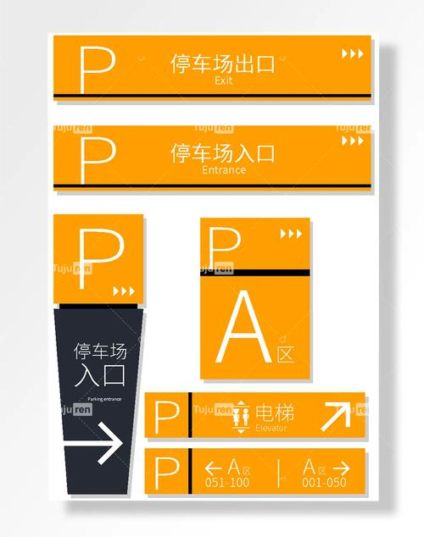

2. 室内导向标识
位置：一层大堂、各层电梯厅、楼梯间前室、主要走道交叉口
内容：楼层功能分布、电梯/楼梯方向、当前楼层
形式：悬挂式灯箱或墙面嵌装，底边距地2.2m，采用背光或内发光
图2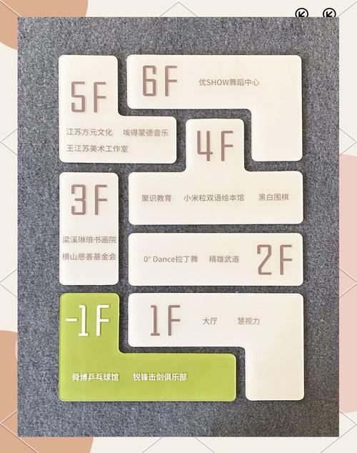

3. 功能房间标识
位置：各房间门侧墙面
内容：房间名称（客房、会议室、健身房等）、编号（如3015）
形式：不锈钢拉丝板，尺寸250mm×120mm，边缘圆角，安装高度1.4m（距地）
图3 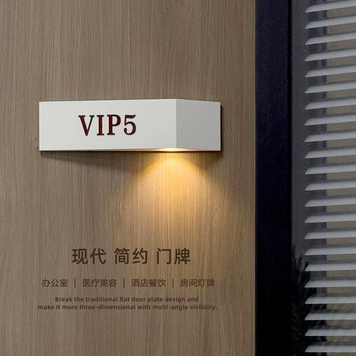

4. 安全疏散标识
位置：走道转角、疏散门上方、楼梯间入口、安全出口
内容：疏散方向箭头、安全出口标志、消防设施位置
形式：电致发光型疏散指示标志，自带备用电源，持续照明≥90min
图4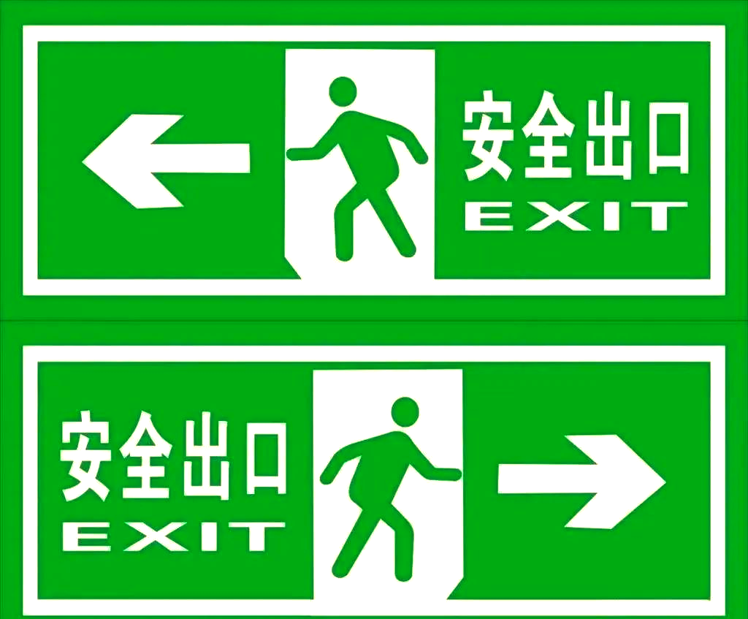）

5. 无障碍标识
位置：无障碍电梯、无障碍卫生间、无障碍坡道、无障碍车位
内容：国际通用无障碍标志及盲文提示
形式：凸纹或盲文板，与墙面标识结合安装
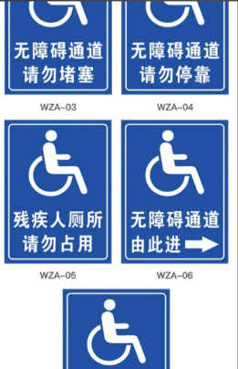
图5

6. 设备设施标识
位置：强弱电井、水暖井、消防栓箱、配电箱、空调机房
内容：设备名称、警示语、维护责任人
形式：PVC贴膜或铝合金标牌，统一底色

五、安装与维护要求
牢固性：所有标识均采用膨胀螺栓或预埋件与主体结构可靠连接，避免使用胶粘剂单独固定。
可维护性：标识面板采用易更换的模块化设计，灯具、电源模块预留检修口。
照明：室外及室内重要标识采用LED光源，显色指数≥80，夜间自动点亮。
定期巡检：物业每季度对标识完好性、照明功能进行检查，确保长期有效。

六、结论
本项目标识系统设计遵循国家现行标准，覆盖室外引导、室内导向、安全疏散、无障碍及设备设施等全类别，安装牢固，维护便捷，能够有效满足人员引导、紧急疏散及日常管理需求，符合绿色建筑及安全耐久相关要求。

